ИСПОЛЬЗОВАНИЕ МЕТОДА ЭЛЕКТРОПРОВОДНОСТИ ДЛЯ ИЗУЧЕНИЯ КИНЕТИКИ ОБРАЗОВАНИЯ ПОЛИ-бис-МАЛЕИМИДАМИНОВ

Набор неразрушающих методов, используемых для исследования кинетики образования термореактивных полимеров, особенно на стадии образования трехмерной сетки, весьма ограничен. Среди них достаточно перспективным является контроль электрических характеристик. Электрическое сопротивление R, непрерывно изменяющееся при полимеризации термореактивных полимеров, чувствительно к изменению внутримолекулярного порядка полимера, скорости и степени сшивки [1]. Этот метод успешно используют для изучения полимеризационных процессов в полиэфирах, полиуретанах, в эпоксидных полимерах, отвержденных аминами, и других термореактивных и термопластичных полимерах [1-4].
В настоящей работе методом электропроводности изучали кинетику образования в расплаве трехмерных полимеров на основе ароматических бис-малеимидов (БМИ) и ароматических диаминов (ДА), а именно, пары N, 1Ч'-4,4'-дифенилметанбисмалеимид (1)+4,4'-диаминодифенилме-тан (III) и Ч,Ч'-метафениленбисмалеимид (II) +4,4'-диаминодифениловый эфир (IV). Мольную долю ДА в смесях меняли от 0 до 0,5. Взаимодействие БМИ и ДА наиболее вероятно происходит в две стадии [5, 6]. Первая стадия включает образование олигомера за счет протекания реакции нуклеофильного присоединения первичной аминогруппы ДА к двойной связи БМИ

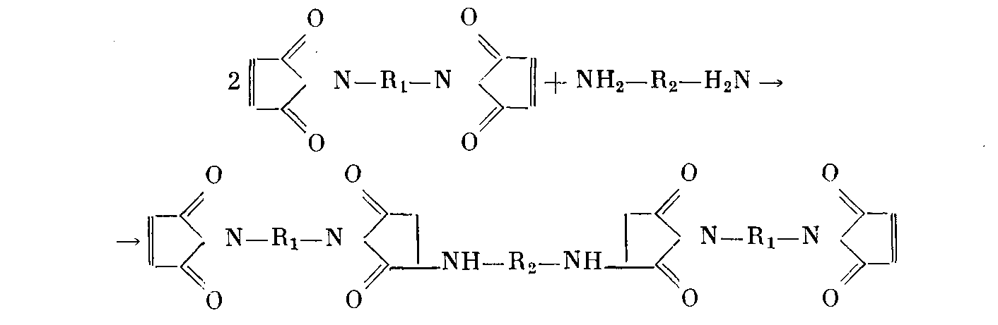
Затем идет свободнорадикальная полимеризации по малеимидной двойной связи — образование сшитого полимера

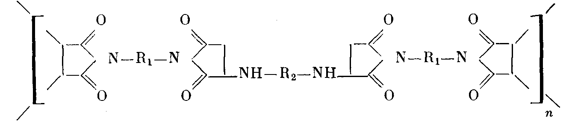

Обычно ограничиваются рассмотрением только этих двух реакций, ведущих к образованию сшитых поли-бис-малеимидаминов (ПБМИА). Однако при определенных условиях возможна и гомополимеризация по двойной связи Б МИ с образованием сшитого поли-бис-малеимида (ПБМИ). Для первой пары исследуемых систем

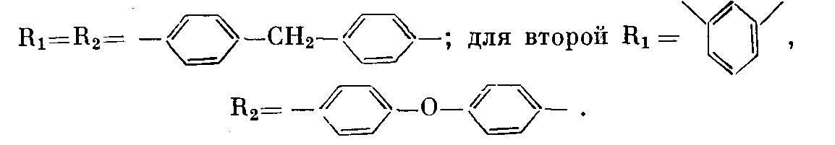

Цель настоящей работы — определение возможности контроля стадий и температурных интервалов протекания полимеризации по изменению электрического сопротивления в процессе формирования трехмерной структуры. Кроме того, работа включает результаты исследования по влиянию температуры отверждения и соотношения реагентов на кинетику отверждения и электрические свойства ПБМИА для выявления наиболее оптимальных режимов отверждения и соотношения компонентов.
Полимеризацию ПБМИА осуществляли в специально изготовленной ячейке, представляющей собой двухэлектродную систему, разделенную фторопластовым изолятором, что позволяло сохранить постоянным расстояние между электродами в течение всего опыта. Около 0,5 г тщательно перемешанной смеси исходных компонентов I (Гпл = 157-158°)+П1 (7'_{пл}=80^{о}), либо II (Т_{пл}= 198-200°) +IV (Г_{пл}= = 187—189°), взятых в необходимом мольном соотношении, засыпали в измерительную ячейку. Для удаления воздуха смесь в ячейке слегка подпрессовывали и затем помещали в нагревательную систему, в которой в зависимости от поставленной задачи либо осуществляли плавный подъем или понижение температуры со скоростью 1,5 град/мин, либо поддерживали изотермические условия с точностью ±0,5°. R измеряли с помощью электрометра типа ИТН-7 по методике, описанной ранее [7]; напряжение на измеряемом объекте 100 В. С учетом геометрических размеров образца рассчитывали удельное объемное электрическое сопротивление р„. Измерение R в процессе полимеризации ПБМИА и после завершения формирования сетчатой структуры в них проводили на одних и тех же образцах.
Температурная зависимость R в процессе образования ПБМИА из композиции I+III представлена на рис. 1. Как видно, при увеличении температуры до ~60°, что на 20° ниже температуры плавления соединения III, наблюдается резкое снижение сопротивления, связанное по данным ДТА [8] с плавлением эвтектики, образованной смесью I и III. Минимальное значение сопротивления /?_{мин} достигается в точке плавления соединения III (~80°) и связано с уменьшением вязкости системы, при этом чем больше доля ДА, тем ниже /?_{мин}. Далее с повышением температуры на зависимости R — температура отчетливо проявляются два максимума R_{m} _{t} и R_{m} ₂. Температурное положение первого максимума Т_{т}, не зависит практически от соотношения компонент I и III: изменяется только его величина, в то время как второй максимум проявляется тем раньше, чем больше мольная доля ДА. При мольной доле ДА равной 0,5 два максимума практически сливаются, а при 0,05 — они разнесены на -150°.
Наличие первого максимума можно, вероятно, объяснить образованием олигомера, происходящего по реакции (1). При этом сопротивление возрастает вследствие изменения подвижности при прогрессирующем увеличении микровязкости системы за счет повышения молекулярной массы. Дальнейший процесс структурирования по реакции (2) сопровождается увеличением сопротивления, несмотря на повышение температуры. При достижении предельной в данных условиях плотности сшивки полимера сопротивление достигает максимального значения, после чего наблюдается обычная зависимость R от температуры, связанная с увеличением подвижности носителей тока с температурой. И только выше температуры стеклования полимера Т_{с}, можно наблюдать некоторый рост R, вероятно, за счет происходящего при этих температурах дополнительного доотверждения оставшихся непрореагировавших функциональных групп. Из рис. 1 следует, что чем больше концентрация ДА в системе, тем при меньших температурах достигается максимальное значение сопротивления и, следовательно, предельная плотность сшивки, т. е. увеличение доли ДА ускоряет процесс сшивки, смещая его в сторону более низких температур. Однако более высокие термостойкость и электрические свойства приобретает система с меньшим количеством ДА. Если обратить внимание на характер зависимости R — температура чистого компонента I со вторым максимумом при 250°, становится очевидным, что увеличение жесткости полимера и уменьшение его молекулярной подвижности при недостатке ДА может быть обусловлено увеличением доли гомополимерного бисимида, имеющего более густую сетку.

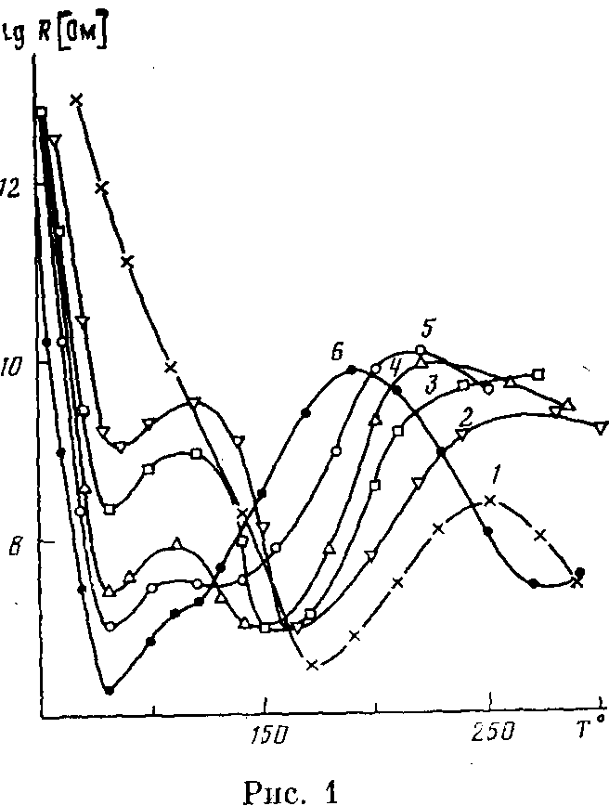
Рис. 1. Изменение R от температуры в ходе реакции образования ПБМИА из смеси I+III при мольной доле соединения III (0) (1); 0,05 (2); 0,1 (3); 0,25 (4); 0,33 (5) и 0,5 (0)
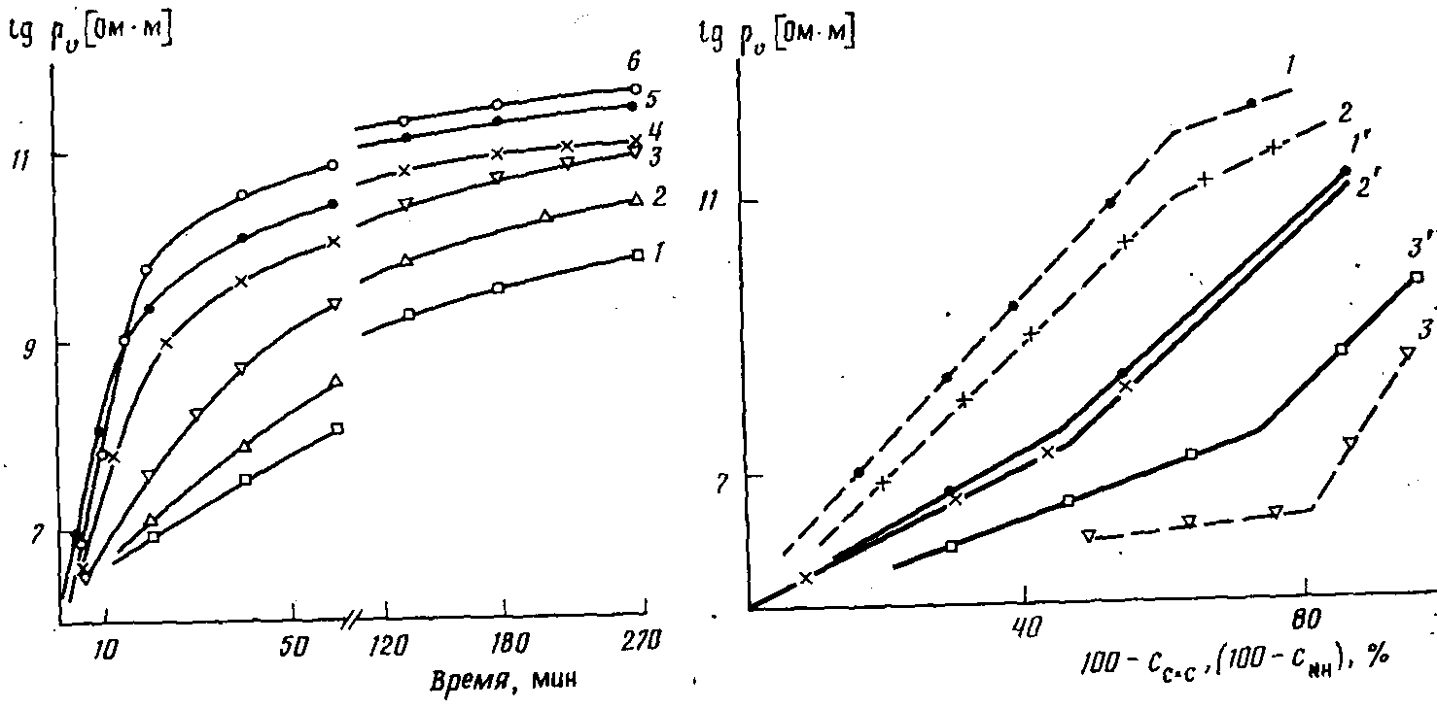
Рис. 2. Кинетика изменения р_{г} в ходе реакции в смеси I + III (0,05 III) при 150 (7), 160 (2), 170 (3), 200 (4), 210 (5) и 220° (0)
Рис. 3. Зависимость р,, от количества прореагировавших двойных связей сс=с (1—3) и аминог.рупп cnh (i'— 3') в процессе образования олигомера из расплава смеси 1 + Ш (0,33 НИ) при 150 (7, Г). 160 (2, 2'), 200 (5) и 180° (3')

Для композиции II+IV характер изменения R — температура качественно аналогичен описанному. Различие заключается в том, что все контролируемые процессы заканчиваются при более высоких температурах; это определяется как более высокими Г_{пл} соединений II и IV, так и большей жесткостью малеимидного цикла. В итоге образуется более жесткий :и термостойкий полимер.
Следует отметить, что полученные зависимости R — температура находятся в хорошем соответствии с данными ДТА [8], по которым экзотермические пики плавления, полученные на исследуемых композициях, проявляются примерно при тех же температурах, что и максимум на кривой R— температура. В этой же работе [8] прямыми методами потенцио-метрического титрования и анализа гель-фракции сделаны отнесения наблюдаемых пиков к соответствующим реакциям образования ПБМИА. В частности, для системы II+IV с мольной долей ДА равной 0,33 первый экзотермический пик при 180° связан с образованием олигомера, второй пик при 250°.— с процессом сшивки.
Следовательно, наши предположения относительно природы R_{m} верны, и метод электропроводности как более простой и достаточно чувствительный может служить для контроля за процессами образования ПБМИА,
Как видно из рис. 2, на начальной стадии реакции lg p_{v} линейно возрастает во времени, причем скорость изменения увеличивается с температурой. Согласно работе [1], в этом случае d(lgр„) (т)/<2т пропорциональна скорости полимеризации т — время. Это подтверждается показанной на рис. 3 зависимостью между lg р„ и концентрацией аминогрупп CNH₂ и двойных связей с_{с}=с, ответственных за глубину превращений. Данные по концентрации взяты из работы [6] для системы IН-III при их мольном соотношении 2 : 1. В начале полимеризации lgp увеличивается прямо пропорционально количеству прореагировавших аминогрупп и двойных связей С=С, причем коэффициент пропорциональности остается постоянным до значений с^50% при температуре реакции 150—160° и -20% при 180-200°.
Таким образом, можно считать установленным, что величина lgp_{r} на начальных стадиях процесса пропорциональна глубине полимеризации. Это позволяет из зависимости lg р_{r} от времени полимеризации определить эффективную константу скорости полимеризации к_{зф} как максимальную скорость изменения lgp_{r}; k_{3li}=[d(gp_{v})/dx]_{MaKC}. Из зависимости gk₃$ от обратной температуры определены энергия активации полимеризации Е_{а}. Результаты, представленные в таблице, показывают, что Е_{л} зависит как от мольной доли ДА, так и температурного интервала проведения реакции. Для системы 1+Ш([ДА]=0,5) в области 100-180° £_{а}= =21 кДж/моль, а для температур 180—220° — 57 кДж/моль, т. е. на зависимости lg А_{эф} — 1/5" имеется излом при 180°. С уменьшением в системе мольной доли ДА точка излома смещается в сторону более низких температур. При мольной доле ДА равной 0,05 зависимость lg/с_{эф} — 1/Г в исследуемом диапазоне температур выражена одной линией.
По данным работы [9], величина энергии активации нуклеофильной реакции присоединения аминогрупп к активированной двойной связи составляет 21—25 кДж/моль, что близко к полученным нами значениям Е_{л}. Таким образом, можно уверенно считать, что при низких температурах в начальной стадии образования полимера идет чистый процесс олигомеризации. Скорость расхода аминогрупп в 2 раза выше скорости уменьшения количества двойных связей, что тоже соответствует предложенной идеальной схеме образования олигомера по реакций (1) при соотношении компонентов 1:2 (рис. 3, данные работы [6]). Гель-фракция при 160° образуется спустя 30 мин с момента начала реакции при конверсии аминогрупп >60%. Появление гель-фракции сопровождается изменением наклона на зависимости lg р — время, т. е. при низких температурах процесс образования олигомеров и полимеров идет последовательно во времени. При температуре >180° скорости превращения аминогрупп и двойных связей сравнимы, и гель-фракция образуется уже через 5 мин от начала реакции, при 200° выход ее достигает ~50%. Увеличение Е_{л} при высоких температурах связано, следовательно, с наложением нескольких процессов, наиболее вероятно это олигомеризация БМИ и сшивка.
Влияние гомополимеризации особенно сказывается на исследуемой системе с мольной долей ДА равной 0,05. Прежде всего обращает на себя внимание необычный характер зависимости lg р„—т (рис. 2). С увеличением температуры повышается не только к_{аф}, но и величина р„. Совершенно очевидно, что после каждого из выбранных режимов отверждения получаем полимер с отличающейся от предыдущего структурой. Высокая энергия активации (£_{а}=74 кДж/моль) может быть следствием негомогенности системы, когда наряду с менее густой сеткой ПБМИА образуется более густая сетка ПБМИ. С повышением температуры реакции возможность образования гомополимера возрастает. Переход от гомогенной системы к гетерогенной сопровождается увеличением р_{г}. [10].
